ЦЕНТР ФИЗИЧЕСКОЙ ПОДГОТОВКИ РЕСПУБЛИКИ ТАТАРСТАН

ЗИМНИЙ ЛИЧНО-КОМАНДНЫЙ ЧЕМПИОНАТ и ПЕРВЕНСТВО РЕСПУБЛИКИ ТАТАРСТАН ПО ЛЕГКОЙ АТЛЕТИКЕ СРЕДИ юниоров до 20 лет

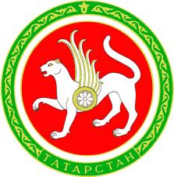

КАЗАНЬ, ФУТБОЛЬНО-ЛЕГКОАТЛЕТИЧЕСКИЙ МАНЕЖ
25-27.12.2015 г.

